蓬莱公寓、教工区学生宿舍储热式电热水器
一、采购清单：
序号 | 设备名称 | 规格型号 | 数量 | 单位 | 热水器安装要求
1 | 储热式热水器 | 品牌：海尔  型号：ES40H-C3(ET)  额定功率：2KW/220V  额定容量：40L | 110 | 台 | 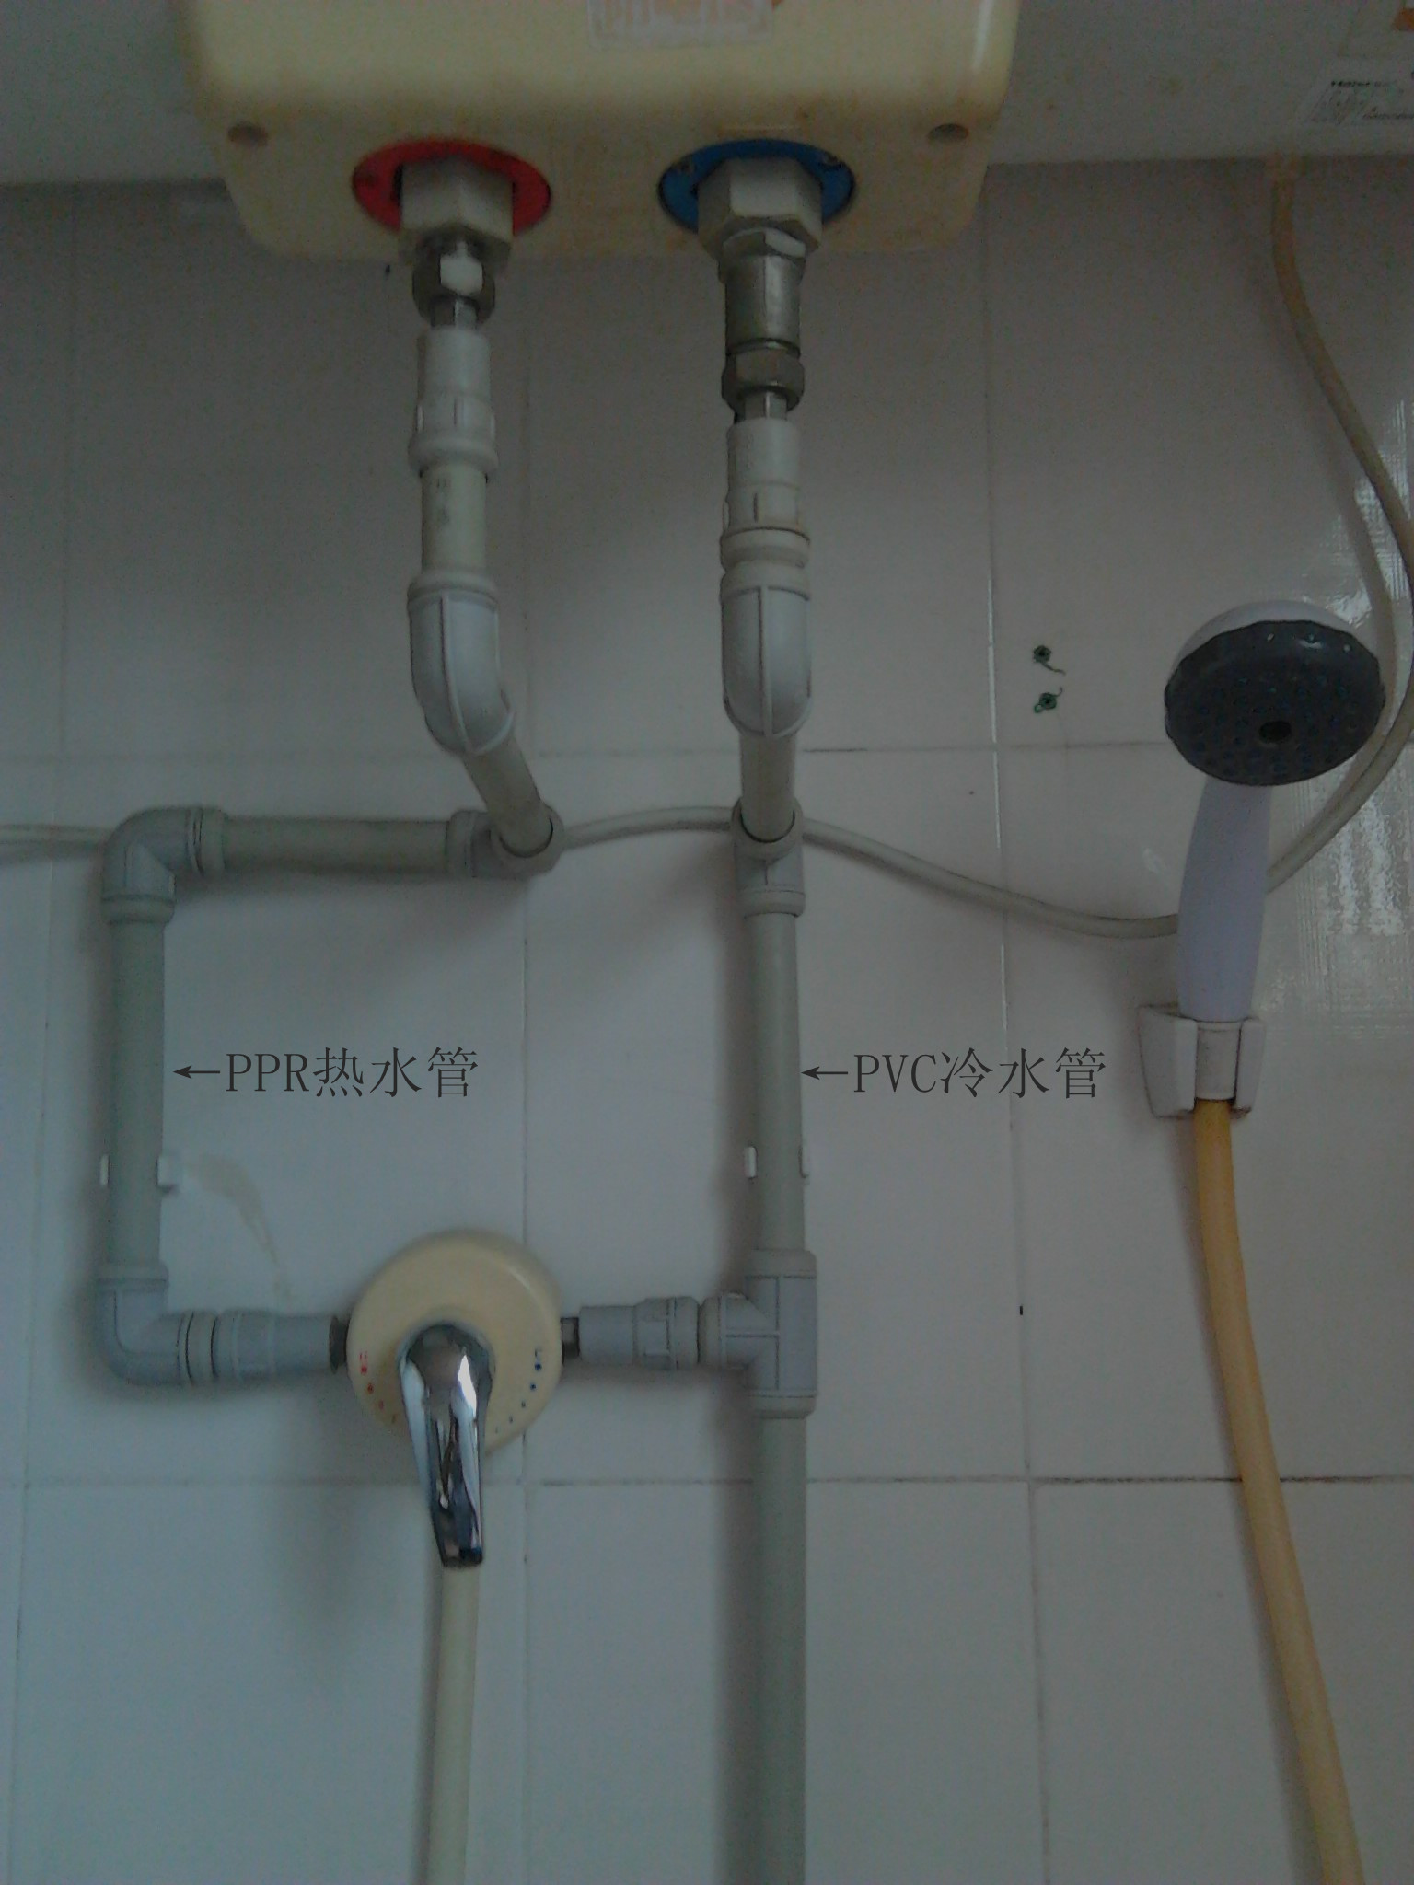  - 热水器进水部分使用PVC冷水管。  2、热火器出水部分使用PPR热水管。  3、PPR热水管使用热熔连接。  4、水管与热水器和冷热水龙头连接部分，采用可拆式螺栓连接。  5、PVC冷水管前端加装维修阀门。（PVC）
二、其他要求:
1、投标报价含安装费及各种安装所需的零配件、管材、花洒等各项税费。
2、、参加投标的供应商必须具备合法的独立法人资格，有多年从事本行业经验的专业公司及安装资质。
3、货物必须是全新的合法的。
4、供应商必须对所提供货物的知识产权负责。
5、货物需提供至少三年的保修期。
6、交货时间：合同签订后二十日内安装调试完成。
7、投标人若是非深圳企业必须在深圳有本公司合法的分支经营机构或售后服务机构。

